Ch 9 : Nombres complexes (partie 1)

I. Définition et propriétés

1) Définition et vocabulaire

Définition : Il existe un ensemble de nombres, noté , appelé ensemble des nombres complexes qui possède les propriétés suivantes :
- contient .
- Dans , on définit une addition et une multiplication qui suivent les mêmes règles de calcul que dans .
- Il existe dans un nombre i tel que .
- Tout élément z de s'écrit de manière unique sous la forme avec a et b réels.

Vocabulaire :
- L'écriture d'un nombre complexe z est appelée la forme algébrique de z.
- Le nombre a s'appelle la partie réelle et la nombre b s'appelle la partie imaginaire.

Exemples :
Les nombres suivants sont des nombres complexes :
- : 3 est la partie réelle et 4 est la partie imaginaire
- : –2 est la partie réelle et –1 est la partie imaginaire
- : 0 est la partie réelle et est la partie imaginaire.

Remarques :
- Si alors z est un nombre réel.
- Si alors z est un nombre imaginaire pur.

2) Plan complexe

Dans la suite du chapitre, on munit le plan d'un repère orthonormé direct .
Définition :
A tout point et à tout vecteur , on associe le nombre complexe
appelé affixe du point M et affixe du vecteur .
On note M(z) et (z).
Exemples:
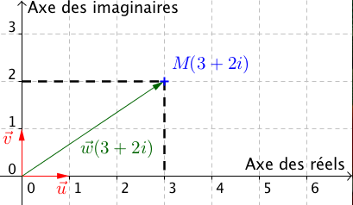
II. Conjugué d’un complexe

Définition : Soit un nombre complexe .
On appelle nombre complexe conjugué de z, le nombre, noté , égal à .
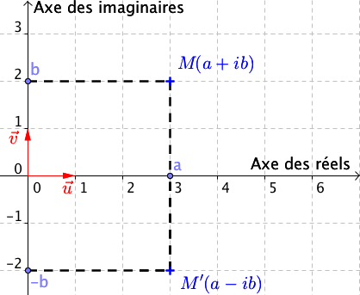
Exemples :
- et
- On peut également noter :
; ;

Remarque :
Les points d'affixes z et sont symétriques
par rapport à l'axe des réels.

Propriétés :
a) b) c) = avec

Propriété : Soit un nombre complexe alors .

III. Forme trigonométrique d’un complexe

1) Module d’un nombre complexe

Définition : Soit un nombre complexe .
On appelle module de z, le nombre réel positif, noté , égal à .

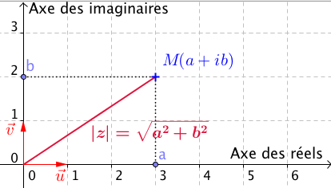
M est un point d'affixe z.
Alors le module de z est égal à la distance la longueur OM.

Propriétés : a) b) =

2) Argument d’un nombre complexe

Définition : Soit un point M d'affixe z non nulle.
On appelle argument de z, noté arg(z) une mesure, en radians, de l'angle .

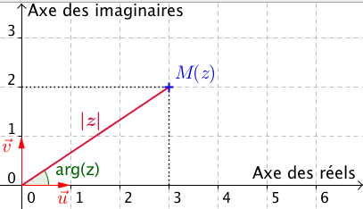

Remarques :
- Un nombre complexe non nul possède une infinité d'arguments de la forme , . On note :
- 0 n'a pas d'argument car dans ce cas l'angle n'est pas défini.

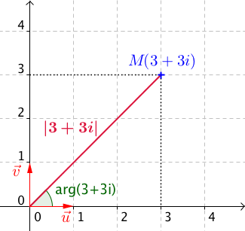
Exemple :

Soit .
Alors et

3) Forme trigonométrique d’un nombre complexe

Définition : On appelle forme trigonométrique d'un nombre complexe z non nul l'écriture avec .
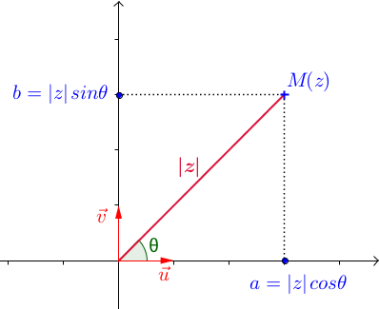
Exemple : Le nombre complexe s’écrit sous forme trigonométrique :

Méthode : Passer de la forme trigonométrique à la forme algébrique

Écrire le nombre complexe sous sa forme algébrique.

Méthode : Passer de la forme algébrique à la forme trigonométrique

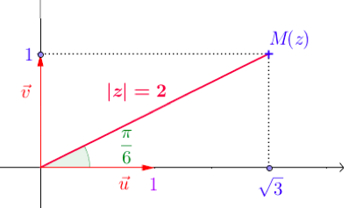
Écrire le nombre complexe sous sa forme trigonométrique.

- On commence par calculer le module de z :

- En calculant , on peut identifier plus facilement
la partie réelle de z et sa partie imaginaire :

On cherche donc un argument de z tel que : et .
Comme et , on a :

Donc :

